Р О С С И Й С К А Я Ф Е Д Е Р А Ц И Я

Б Е Л Г О Р О Д С К А Я О Б Л А С Т Ь

МУНИЦИПАЛЬНЫЙ РАЙОН « ВОЛОКОНОВСКИЙ РАЙОН»

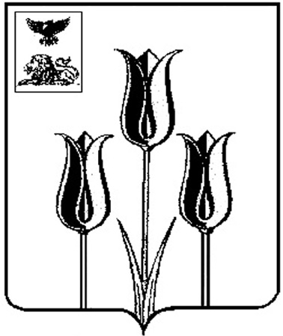

ЗЕМСКОЕ СОБРАНИЕ

БОРИСОВСКОГО СЕЛЬСКОГО ПОСЕЛЕНИЯ

**Р Е Ш Е Н И Е**

###### от 29 октября 2024 года № 55

**О рассмотрении инициативы   
о преобразовании всех поселений, входящих в состав муниципального района «Волоконовский район» Белгородской области, путем их объединения и наделении вновь образованного муниципального образования статусом муниципального округа и проведении публичных слушаний по вопросу преобразования муниципального образования**

Рассмотрев решение Муниципального совета муниципального района «Волоконовский район» Белгородской области от 22 октября 2024 года №122 «О выдвижении инициативы о преобразовании всех поселений, входящих в состав муниципального района «Волоконовский район» Белгородской области, путем их объединения и наделении вновь образованного муниципального образования статусом муниципального округа и проведении публичных слушаний по вопросу преобразования муниципального образования», в соответствии с Федеральным [законом](https://login.consultant.ru/link/?req=doc&base=LAW&n=353251) от 6 октября 2003 года № 131-ФЗ «Об общих принципах организации местного самоуправления в Российской Федерации», [Положением](https://login.consultant.ru/link/?req=doc&base=RLAW906&n=114963&dst=100010) о порядке организации и проведения публичных слушаний в Борисовском сельском поселении муниципального района «Волоконовский район» Белгородской области, утвержденным решением Земского собрания Борисовского сельского поселения от 28 февраля 2018 года № 256, руководствуясь Уставом Борисовского сельского поселения, Земское собрание Борисовского сельского поселения **решило:**

1. Назначить публичные слушания по вопросу: «О преобразовании всех поселений, входящих в состав муниципального района «Волоконовский район» Белгородской области, путем объединения и наделении вновь образованного муниципального образования статусом муниципального округа» на 19 ноября 2024 года в 15 часов 00 минут.

Определить местом проведения публичных слушаний здание администрации Борисовского сельского поселения по адресу: Белгородская область, Волоконовский район, с. Борисовка, ул. Первомайская, д. 16.

2. Сформировать рабочую группу по проведению публичных слушаний в следующем составе:

- Генеберг Алла Юрьевна - депутат Земского собрания Борисовского сельского поселения;

- Гондарь Татьяна Ивановна - депутат Земского собрания Борисовского сельского поселения, член Муниципального совета Волоконовского района;

- Кононенко Наталия Игоревна - депутат Земского собрания Борисовского сельского поселения.

Назначить председательствующим на публичных слушаниях:

Гондарь Татьяну Александровну - главу Борисовского сельского поселения.

3. Установить срок приема замечаний и предложений по вопросу, выносимому на публичные слушания, с 30 октября по 19 ноября 2024 года в следующем виде:

1) посредством платформы обратной связи федеральной государственной информационной системы «Единый портал государственных и муниципальных услуг (функций)» (https://pos.gosuslugi.ru/);

2)официального сайта органов местного самоуправленияБорисовского сельского поселения муниципального района «Волоконовский район» в информационно-телекоммуникационной сети «Интернет»(https://borisovkavolokonovskij-r31.gosweb.gosuslugi.ru);

3) направления письма по адресу: Белгородская область, Волоконовский район, с. Борисовка, ул. Первомайская, д. 16 или по e-mail: [Adm.borisovka2015@yandex.ru](mailto:Adm.borisovka2015@yandex.ru) с пометкой «Публичные слушания»;

4) в устной форме в ходе проведения собрания участников публичных слушаний.

4. Поручить членам рабочей группы принять меры по созданию необходимых условий для проведения публичных слушаний.

5. Настоящее решение вступает в силу после его обнародования.

6. Обнародовать настоящее решение и разместить в сетевом издании «Красный Октябрь» (october31.ru), а также на официальном сайте органов местного самоуправления Борисовского сельского поселения муниципального района «Волоконовский район» в сети Интернет (https://borisovkavolokonovskij-r31.gosweb.gosuslugi.ru).

7. Контроль за исполнением настоящего решения возложить на постоянную комиссию по вопросам местного самоуправления и нормативно-правовой деятельности Земского собрания Борисовского сельского поселения (Гондарь Т.А.).

**Глава Борисовского сельского поселения Т.А. Гондарь**